
Gestión de LVM en GNU/Linux
ISO P509

24 de abril de 2026
iñigo rascón fernández
DIRIGIDO AL PROFESOR DON ALFREDO ABAD DOMINGO

Índice
Introducción 2
Paso 1: Instalación del software y creación de discos virtuales (ficheros) 3
Paso 2: Asociación a dispositivos loop e inicialización de Volúmenes Físicos (PV) 4
Inicialización de los Volúmenes Físicos (Physical Volumes - PV) 5
Paso 3: Creación del Grupo de Volúmenes (Volume Group - VG) 6
Paso 4: Creación de Volúmenes Lógicos (Logical Volumes - LV) 7
Paso 5: Creación de un tercer volumen, Formateo y Montaje 8
Paso 6: Creación de Instantáneas (Snapshots) 10
Paso 7: Comprobación de instantáneas y creación de un Espejo (Mirror) 11
Conclusión 13

Introducción
Para esta práctica utilizaremos una máquina virtual con Ubuntu 24 Server. A diferencia de las prácticas tradicionales donde añadimos discos duros físicos desde VMware, en esta ocasión vamos a utilizar un enfoque más avanzado: crearemos archivos de texto vacíos dentro de nuestro propio sistema de archivos y los convertiremos en discos virtuales para practicar con LVM sin necesidad de hardware adicional.

Paso 1: Instalación del software y creación de discos virtuales (ficheros)
- En primer lugar, iniciamos nuestra máquina virtual con Ubuntu e iniciamos sesión.
- Nos aseguramos de tener privilegios de superusuario o utilizamos sudo para ejecutar los comandos. Lo primero que necesitamos es instalar las herramientas de gestión de volúmenes LVM. Para ello, ejecutamos el siguiente comando en la terminal:
- sudo apt update sudo apt install lvm2
- Una vez instalado el paquete, vamos a crear dos ficheros que actuarán como nuestros discos duros físicos. Utilizaremos el comando dd, que nos permite copiar datos a bajo nivel. Llenaremos estos ficheros con ceros lógicos (/dev/zero) y les daremos un tamaño de 100 MB cada uno (100 bloques de 1 MegaByte).
- Ejecutamos el comando para el primer disco:
- dd if=/dev/zero of=fichero1 bs=1M count=100
- Ejecutamos el comando para el segundo disco:
- dd if=/dev/zero of=fichero2 bs=1M count=100
- Podemos comprobar que los archivos se han creado correctamente listando el directorio con el comando ls -lh (o ls -l), donde veremos fichero1 y fichero2 ocupando 100 MB cada uno.
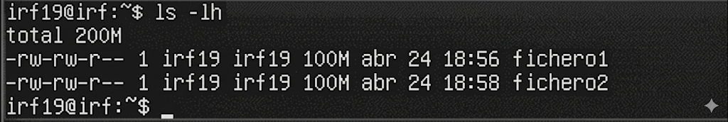

Paso 2: Asociación a dispositivos loop e inicialización de Volúmenes Físicos (PV)
Ahora que tenemos nuestros "discos" creados en forma de ficheros, necesitamos que Linux los trate como dispositivos de bloques reales. Para ello, utilizaremos la herramienta losetup, que nos permite asociar archivos a dispositivos de bucle virtuales (loop devices).
- En la terminal, ejecutamos el siguiente comando para asociar el primer fichero al primer dispositivo loop libre que tenga el sistema:
- sudo losetup -f fichero1
- Hacemos lo mismo para el segundo fichero:
- sudo losetup -f fichero2
- Para comprobar a qué dispositivos /dev/loopX se han asociado nuestros ficheros, ejecutamos:
- sudo losetup -a



Inicialización de los Volúmenes Físicos (Physical Volumes - PV)
En la arquitectura LVM, el nivel más bajo es el Volumen Físico. Vamos a convertir nuestros nuevos discos virtuales a este formato.
- Ejecutamos el comando pvcreate seguido de las rutas exactas de los dispositivos loop que nos devolvió el paso anterior.
- sudo pvcreate /dev/loop0 /dev/loop1.
- El sistema nos confirmará que los volúmenes físicos se han creado con éxito con un mensaje tipo "Physical volume successfully created".
- Para verificar que LVM ha registrado correctamente nuestros nuevos volúmenes físicos, ejecutamos el comando:
- sudo pvs

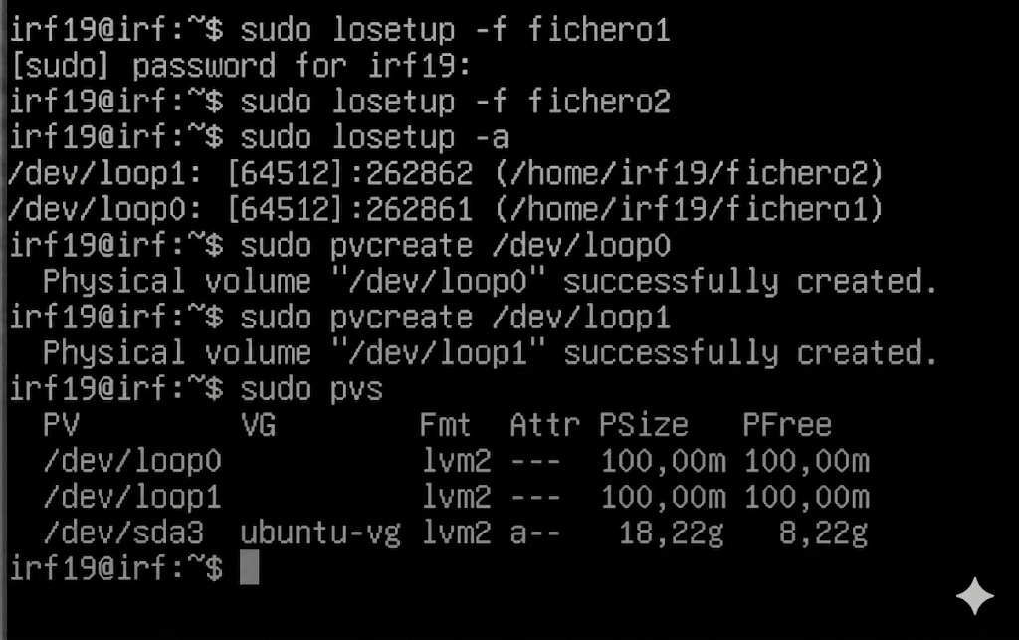

Paso 3: Creación del Grupo de Volúmenes (Volume Group - VG)
Una vez que hemos inicializado nuestros volúmenes físicos (PV) sobre los dispositivos loop, el siguiente nivel en la jerarquía LVM es agruparlos. Un Grupo de Volúmenes (VG) actúa como un contenedor de almacenamiento lógico que suma la capacidad de los discos físicos que le asignemos, permitiéndonos crear particiones flexibles a partir de este espacio global.
- Para crear nuestro grupo de volúmenes, al que llamaremos mi_vg, y asignarle nuestros dos discos virtuales, ejecutamos el siguiente comando en la terminal:
- sudo vgcreate mi_vg /dev/loop0 /dev/loop1
- El sistema nos devolverá un mensaje confirmando la creación con éxito: "Volume group 'mi_vg' successfully created".
- Para comprobar que el grupo se ha creado correctamente y verificar su tamaño total, ejecutamos el comando:
- sudo vgs
- Para ver la información detallada sobre los parámetros y el espacio de nuestro nuevo grupo de volúmenes, usamos:
- sudo vgdisplay mi_vg
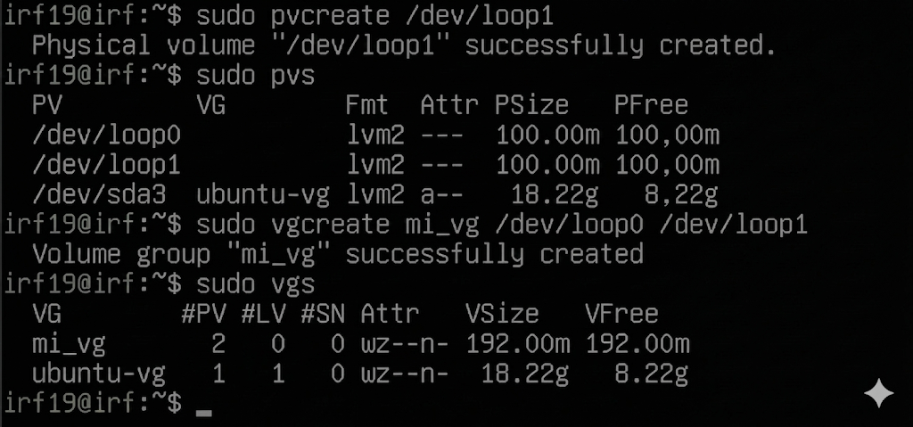

Paso 4: Creación de Volúmenes Lógicos (Logical Volumes - LV)
El último nivel de la arquitectura LVM son los Volúmenes Lógicos (LV). Estos son los equivalentes a las particiones tradicionales y son los que finalmente formatearemos y montaremos en el sistema. Vamos a crear varios volúmenes lógicos extrayendo espacio de nuestro grupo mi_vg.
- En la terminal, vamos a crear el primer volumen lógico, asignándole un tamaño de 40 MB y el nombre "primer_lv". Ejecutamos:
- sudo lvcreate -L 40M -n primer_lv mi_vg
- El sistema nos indicará: "Logical volume 'primer_lv' created".
- Siguiendo el mismo procedimiento, creamos un segundo volumen lógico, también de 40 MB, llamado "segundo_lv":
- sudo lvcreate -L 40M -n segundo_lv mi_vg
- Para verificar que nuestros nuevos volúmenes lógicos se han creado correctamente, ejecutamos el comando:
- sudo lvs

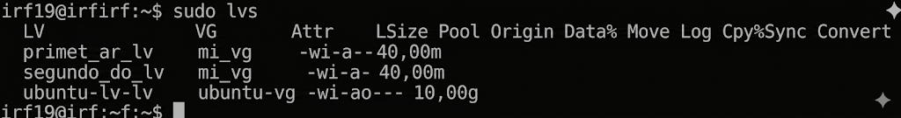

Paso 5: Creación de un tercer volumen, Formateo y Montaje
Una vez creados los volúmenes lógicos, el sistema operativo los reconoce como si fueran particiones físicas normales. Sin embargo, para poder guardar datos en ellos, primero debemos darles un formato (crear un sistema de archivos) y luego montarlos en nuestro árbol de directorios.
- Para seguir la estructura de la práctica, crearemos un tercer volumen lógico de 40 MB llamado "tercer_lv":
- sudo lvcreate -L 40M -n tercer_lv mi_vg
- Ahora vamos a dar formato. Al primer y segundo volumen les daremos formato ext4 (el estándar de Linux). Ejecutamos:
- sudo mkfs.ext4 /dev/mi_vg/primer_lv
- sudo mkfs.ext4 /dev/mi_vg/segundo_lv
- Para el tercer volumen, tal y como indica la documentación, utilizaremos el sistema de archivos jfs. (Nota: si el sistema nos indica que no reconoce el comando, debemos instalar la utilidad previamente con sudo apt install jfsutils). Ejecutamos:
- sudo mkfs.jfs /dev/mi_vg/tercer_lv
- A continuación, creamos los puntos de montaje (carpetas) en el directorio /mnt que nos servirán como "puerta de entrada" a nuestros volúmenes:
- sudo mkdir /mnt/vol1 /mnt/vol2 /mnt/vol3
- Montamos los tres volúmenes lógicos en sus respectivas carpetas recién creadas:
- sudo mount /dev/mi_vg/primer_lv /mnt/vol1
- sudo mount /dev/mi_vg/segundo_lv /mnt/vol2
- sudo mount /dev/mi_vg/tercer_lv /mnt/vol3
- Finalmente, comprobamos que los tres volúmenes están montados correctamente y verificamos el espacio disponible en cada uno de ellos con el comando:
- df -h | grep mi_vg
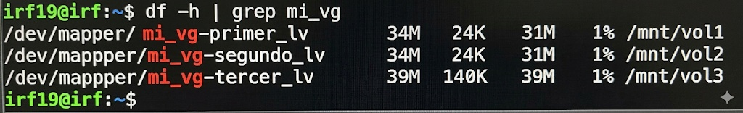

Paso 6: Creación de Instantáneas (Snapshots)
Una de las grandes ventajas de usar LVM es la capacidad de crear instantáneas. Un "snapshot" captura el estado exacto de un volumen lógico en un momento determinado. Si modificamos el volumen original después de hacer la instantánea, la instantánea conservará los datos originales intactos, lo que resulta extremadamente útil para realizar backups seguros.
- Antes de crear la instantánea, debemos asegurarnos de que el módulo del kernel necesario está cargado en nuestro sistema. Para ello, ejecutamos:
- sudo modprobe dm-snapshot
- A continuación, vamos a crear una instantánea de 20 MB de nuestro segundo volumen lógico (segundo_lv). La llamaremos "congelado". Ejecutamos:
- sudo lvcreate -L 20M -s -n congelado /dev/mi_vg/segundo_lv
(Nota: El parámetro -s es el que indica que estamos creando un snapshot).
- Para poder acceder a los datos de esta instantánea, necesitamos montarla igual que hicimos con los volúmenes normales. Primero creamos el punto de montaje:
- sudo mkdir /mnt/congelado
- Y finalmente, montamos la instantánea en esa carpeta:
- sudo mount /dev/mi_vg/congelado /mnt/congelado/
- Podemos comprobar que se ha montado correctamente y ver su estado con los comandos lvs y df -h.

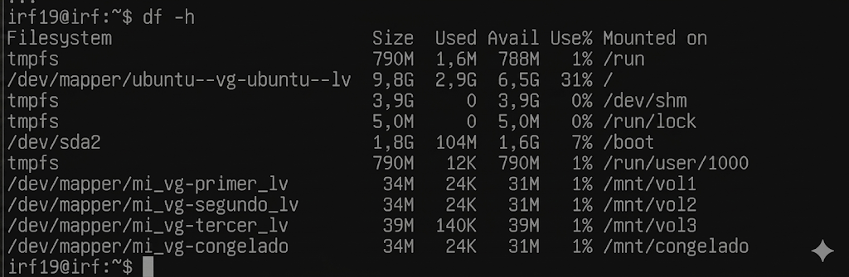

Paso 7: Comprobación de instantáneas y creación de un Espejo (Mirror)
Para finalizar nuestra práctica operativa, vamos a comprobar el funcionamiento real de la instantánea que hemos creado y, como ejercicio de investigación propuesto, crearemos un volumen lógico en modo espejo (RAID 1 por software bajo LVM).
1. Comprobación de la instantánea: La utilidad principal de un snapshot es mantener intacto el estado del sistema en el momento de su creación. Para comprobarlo:
- Creamos un archivo de prueba en nuestro volumen original ejecutando:
- sudo touch /mnt/vol2/prueba_nueva.txt
- Si listamos el contenido de ambas carpetas (ls -l /mnt/vol2 y ls -l /mnt/congelado), observaremos la magia de LVM: el archivo "prueba_nueva.txt" aparece en el volumen original, pero no existe en la instantánea, ya que el snapshot conserva la "foto" exacta de los datos tal y como estaban cuando ejecutamos el comando lvcreate -s.

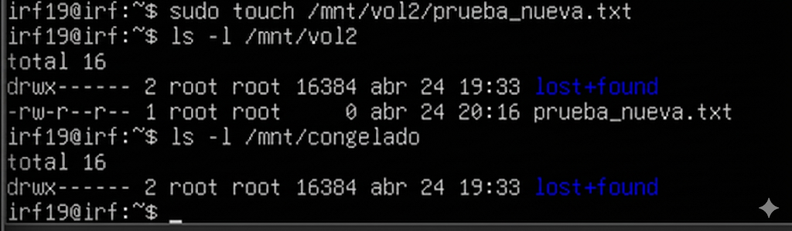

2. Creación de un volumen en Espejo (Mirror): Como parte de la investigación solicitada, LVM permite crear volúmenes lógicos con redundancia (espejo) si disponemos de más de un volumen físico en nuestro Grupo de Volúmenes (en nuestro caso, tenemos dos discos virtuales).
- Para crear un volumen de 8 MB en espejo, llamado "volumen_espejo", utilizamos el parámetro -m1 (que indica que queremos 1 copia adicional de los datos). Ejecutamos:
- sudo lvcreate -m1 -L 8M -n volumen_espejo mi_vg
- El sistema sincronizará los datos entre los dos volúmenes físicos subyacentes. Para comprobar que se ha creado con la propiedad de espejo (mirror), ejecutamos:
- sudo lvs -a -o name,copy_percent,devices mi_vg
(Esta salida nos mostrará el porcentaje de sincronización y cómo LVM está repartiendo los datos del espejo entre los dos dispositivos loop que creamos al principio de la práctica).

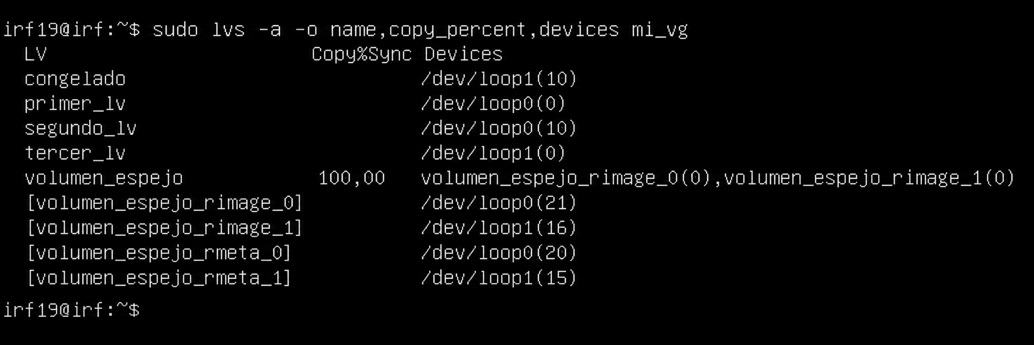

Conclusión
En esta práctica hemos abordado la gestión avanzada de almacenamiento en sistemas GNU/Linux mediante la tecnología LVM (Logical Volume Manager).
A lo largo del ejercicio, hemos asimilado la jerarquía completa de esta arquitectura, partiendo de la creación de discos virtuales vinculados a dispositivos loop, para posteriormente inicializarlos como Volúmenes Físicos (PV) y agruparlos en un único espacio de almacenamiento global o Grupo de Volúmenes (VG). Esta capa de abstracción nos ha demostrado cómo LVM permite superar las rígidas limitaciones del particionado tradicional.
Posteriormente, hemos dividido este espacio continuo en diferentes Volúmenes Lógicos (LV), aplicando distintos sistemas de archivos (como ext4 y jfs) y montándolos en el árbol de directorios del sistema para su uso.
Por último, la práctica nos ha permitido poner a prueba dos de las herramientas más potentes de LVM en entornos de producción reales:
- Las instantáneas (Snapshots): Comprobando cómo es posible "congelar" el estado exacto de un volumen lógico para realizar copias de seguridad consistentes, conservando los datos originales intactos frente a nuevas modificaciones.
- La redundancia en Espejo (Mirror): Entendiendo cómo LVM es capaz de replicar datos en tiempo real entre distintos volúmenes físicos para garantizar la alta disponibilidad y tolerancia a fallos.
En definitiva, la configuración de LVM ha demostrado ser una herramienta indispensable para cualquier administrador de sistemas, ofreciendo una enorme escalabilidad, flexibilidad y seguridad para el manejo de datos en servidores Linux.

